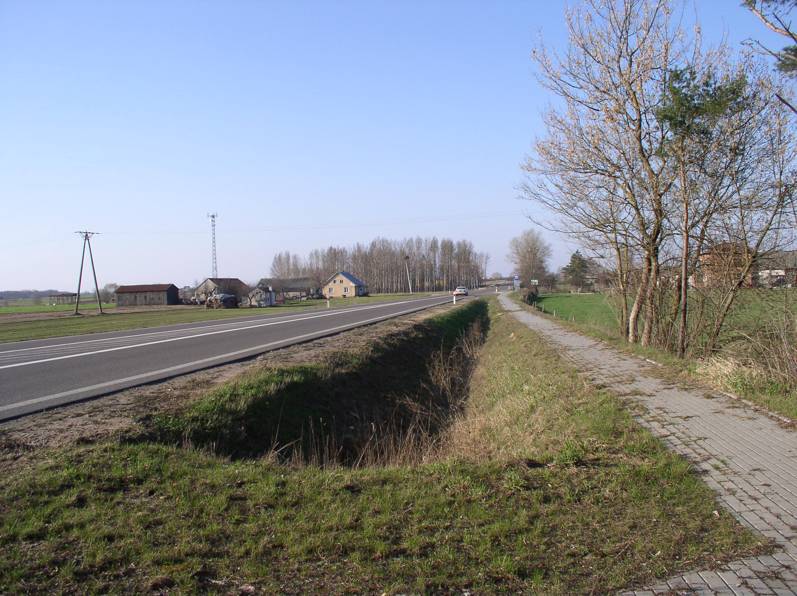 | 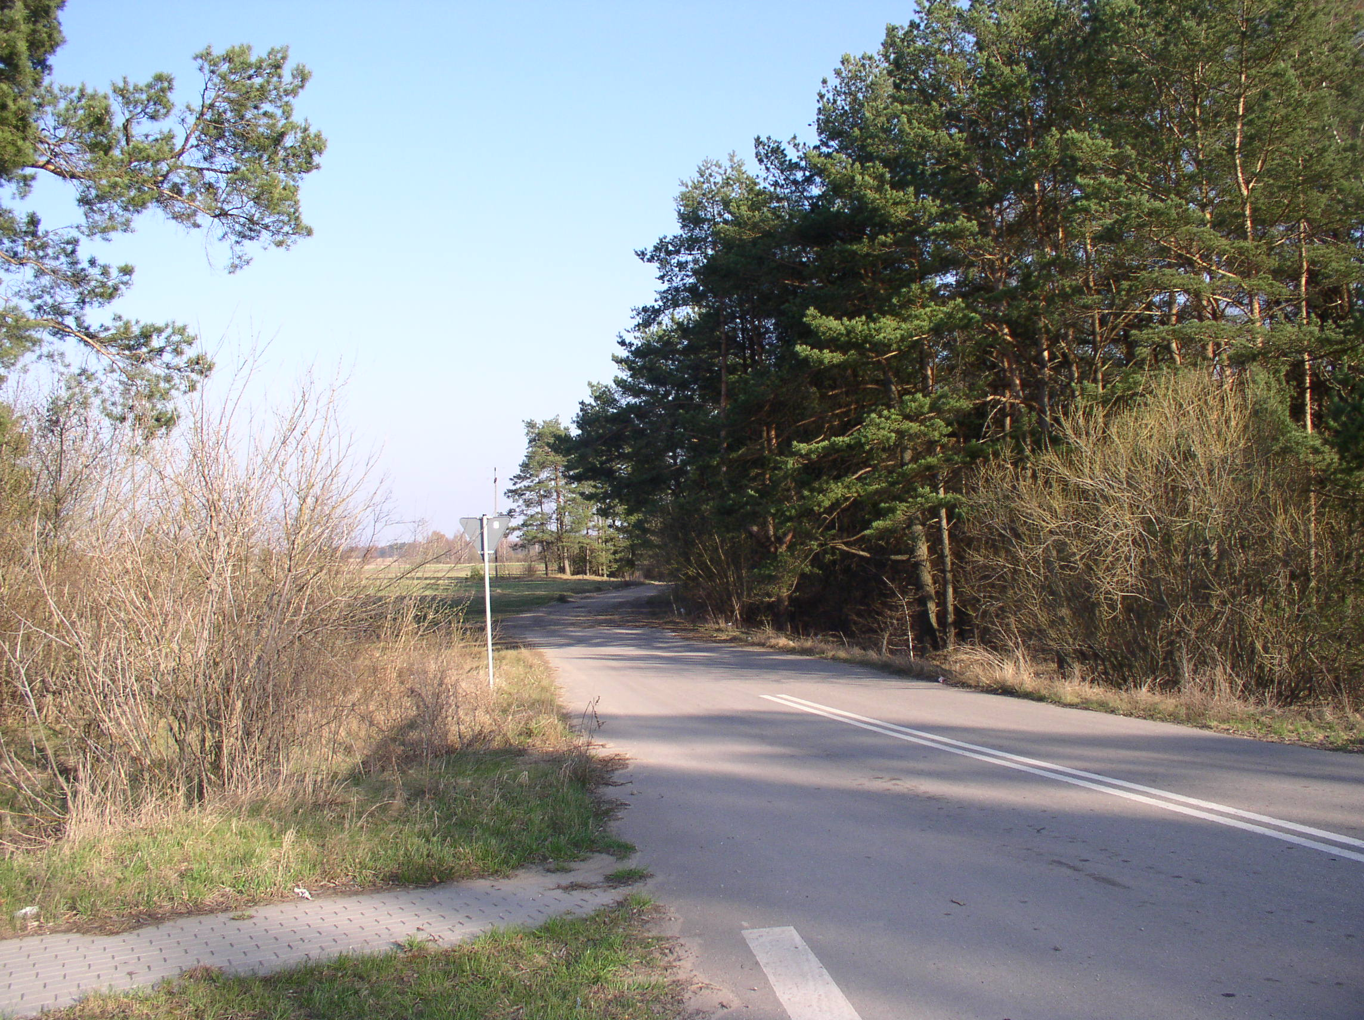
fot. 25. Droga 61 na zachód od Rajgrodu | fot. 26. Zjazd z drogi 61 w kierunku wysypiska
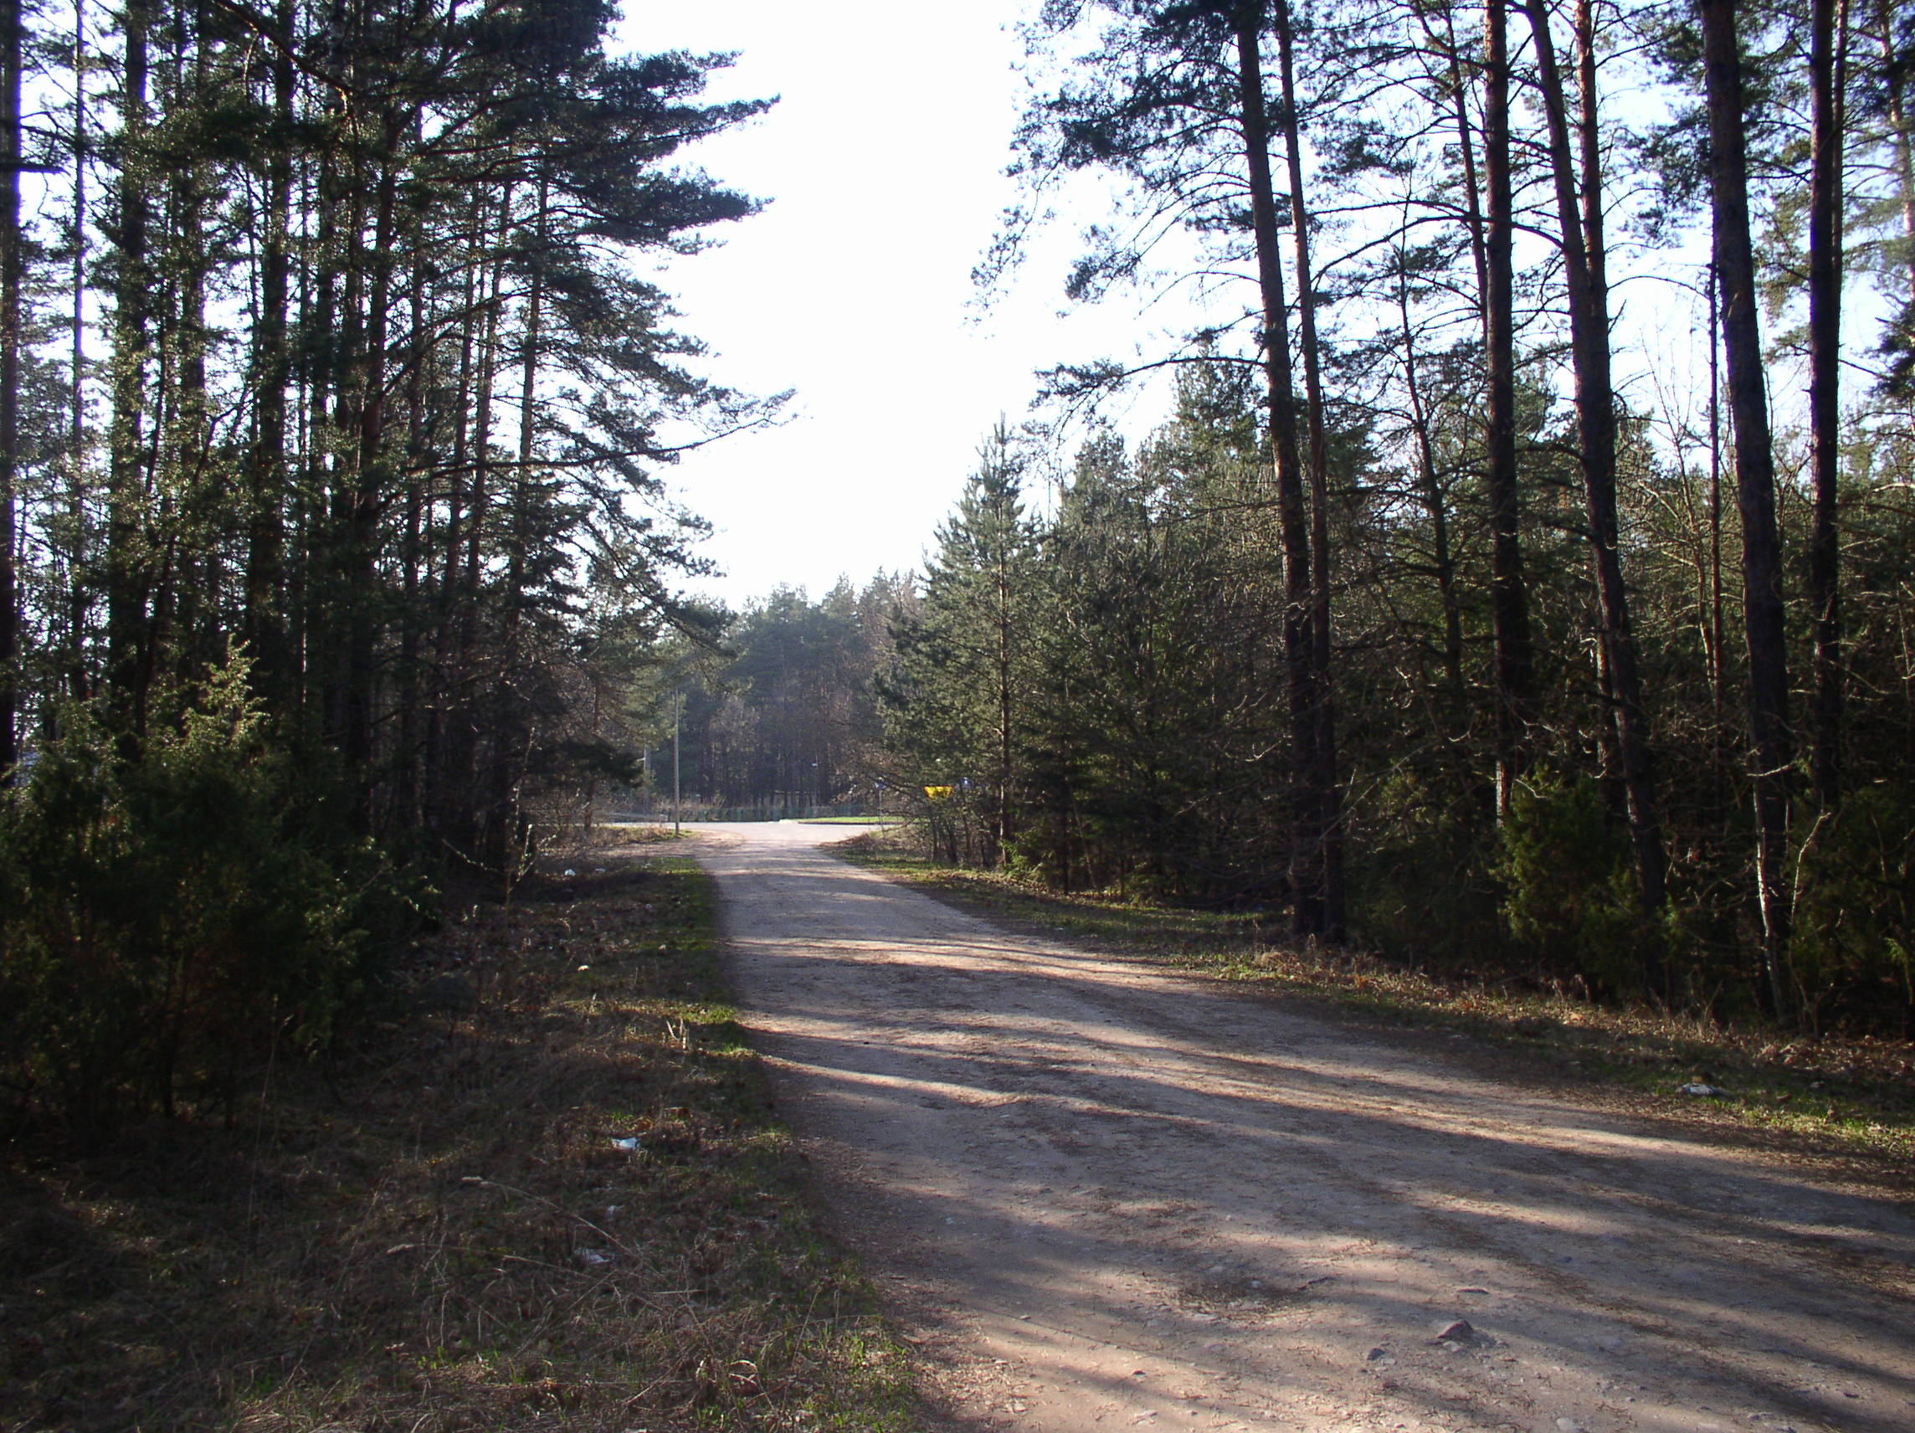 | 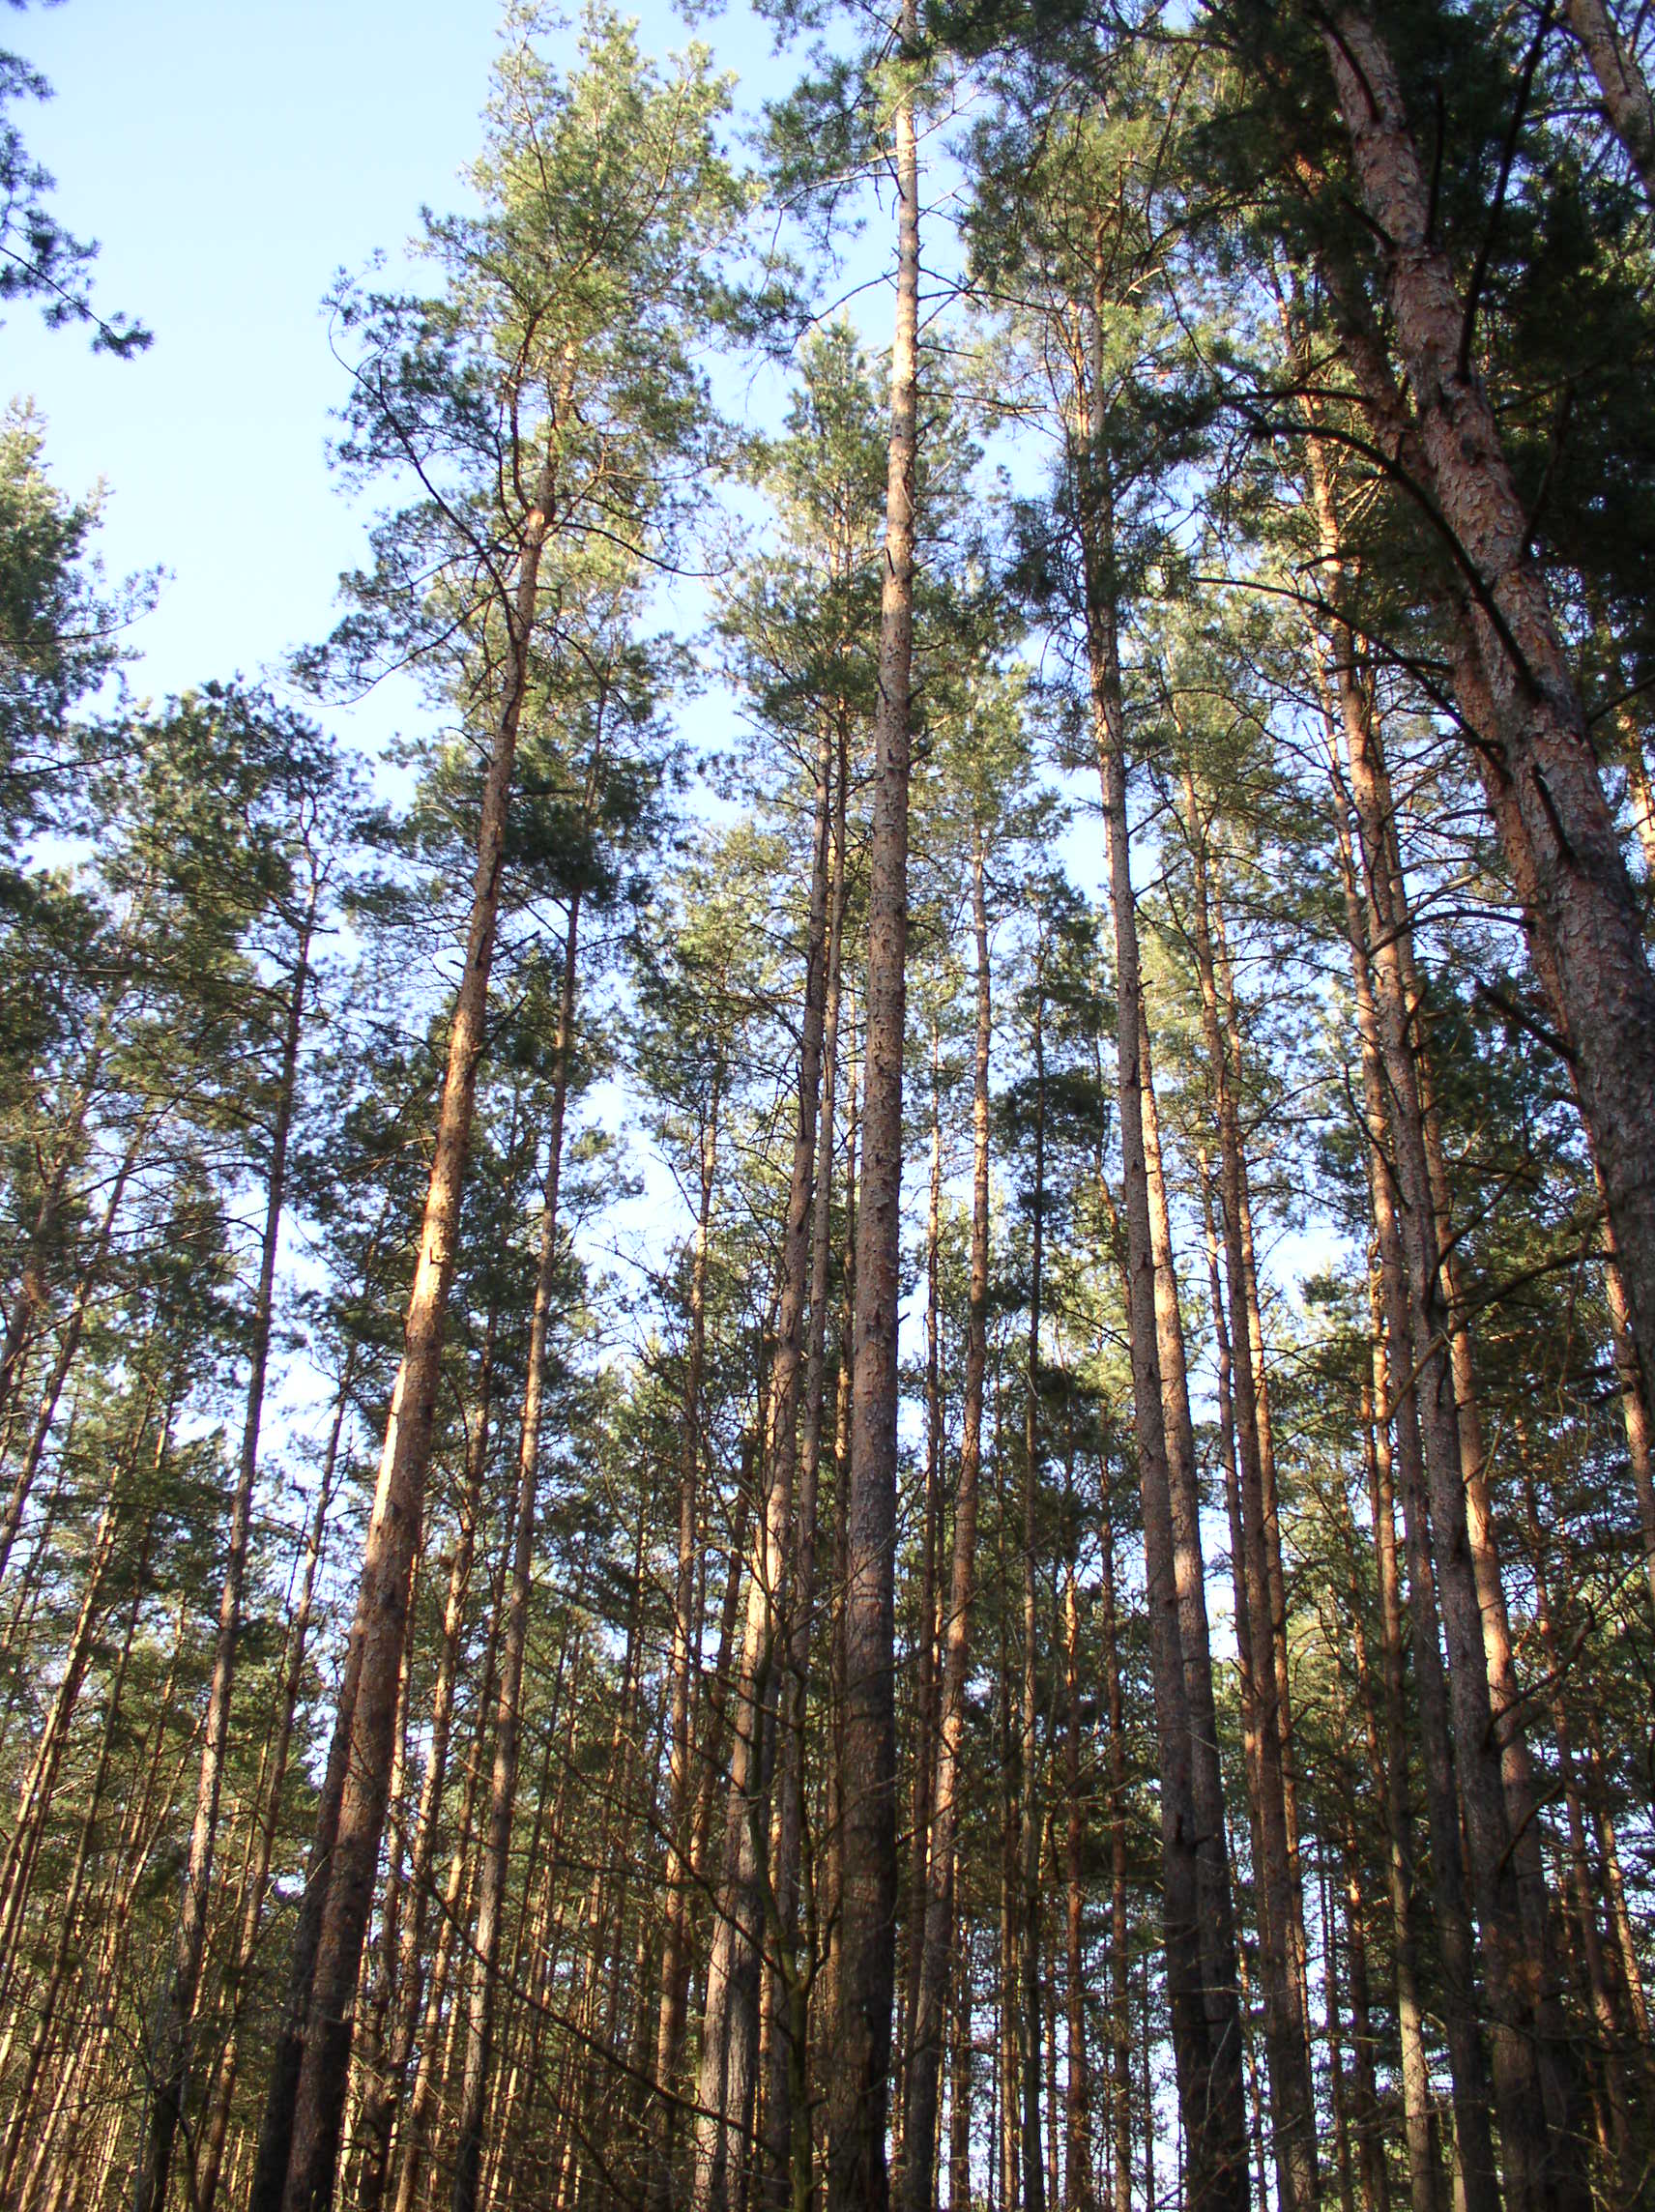
fot. 27. Las w rejonie rezerwatu Bełda -Czapliniec | fot. 28. Sosny w rejonie rezerwatu Bełda -Czapliniec
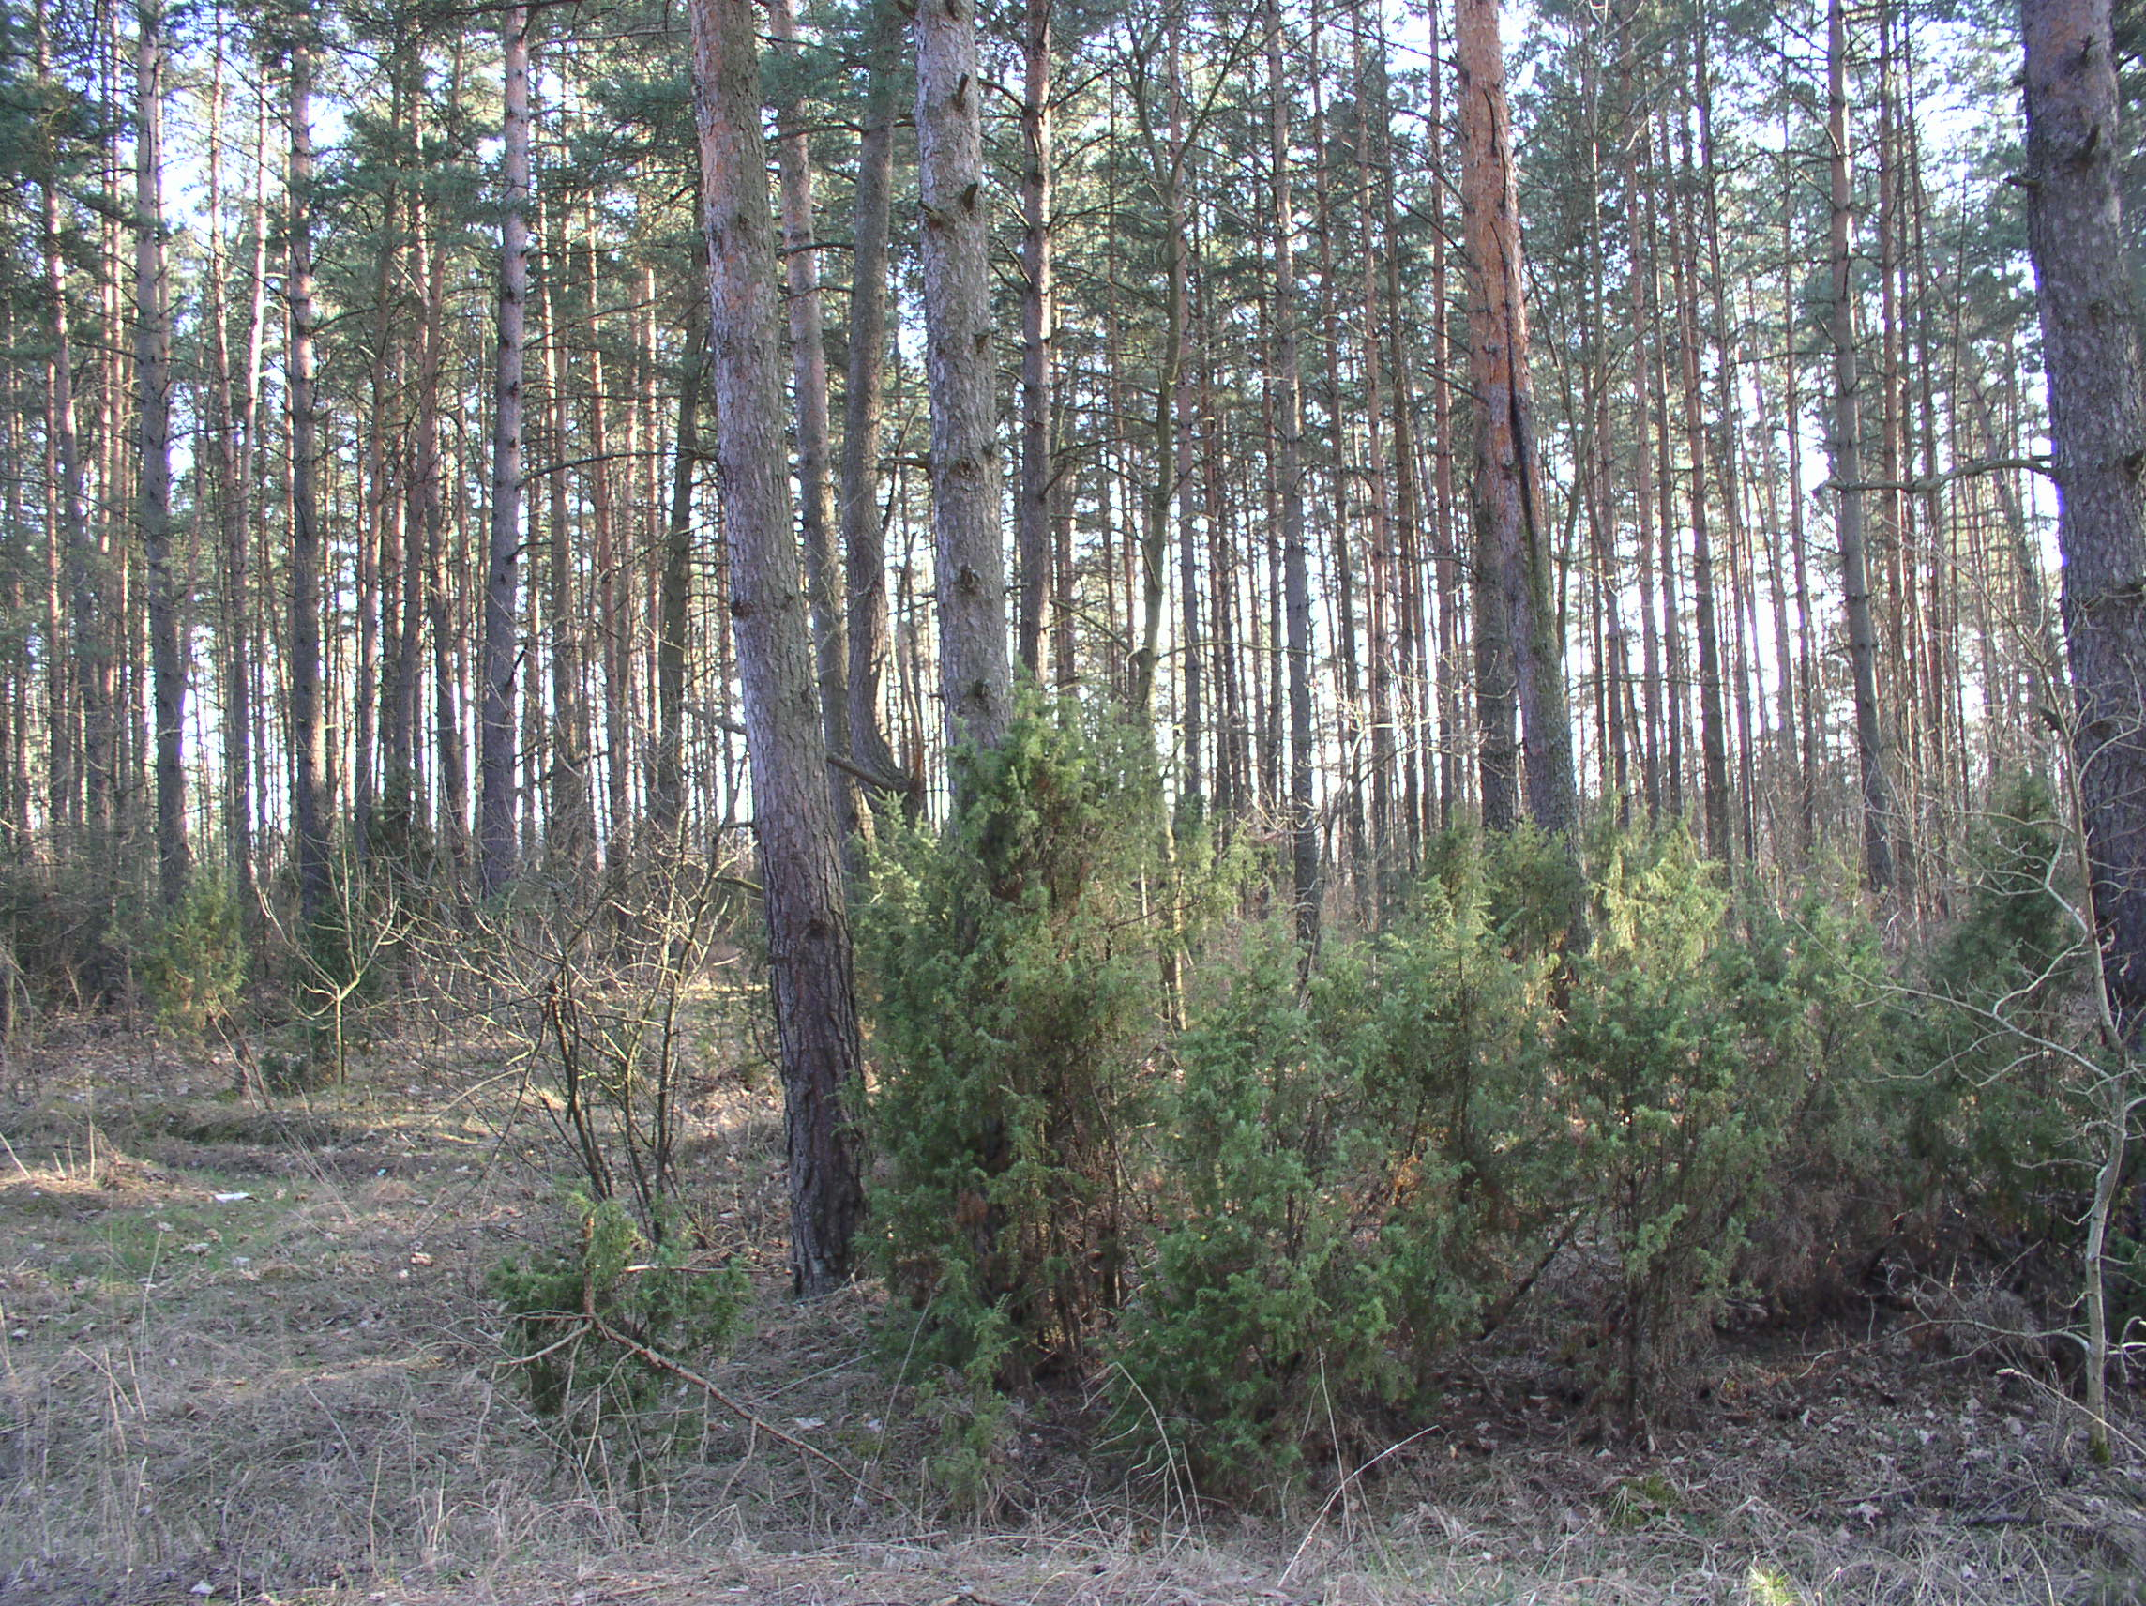 | 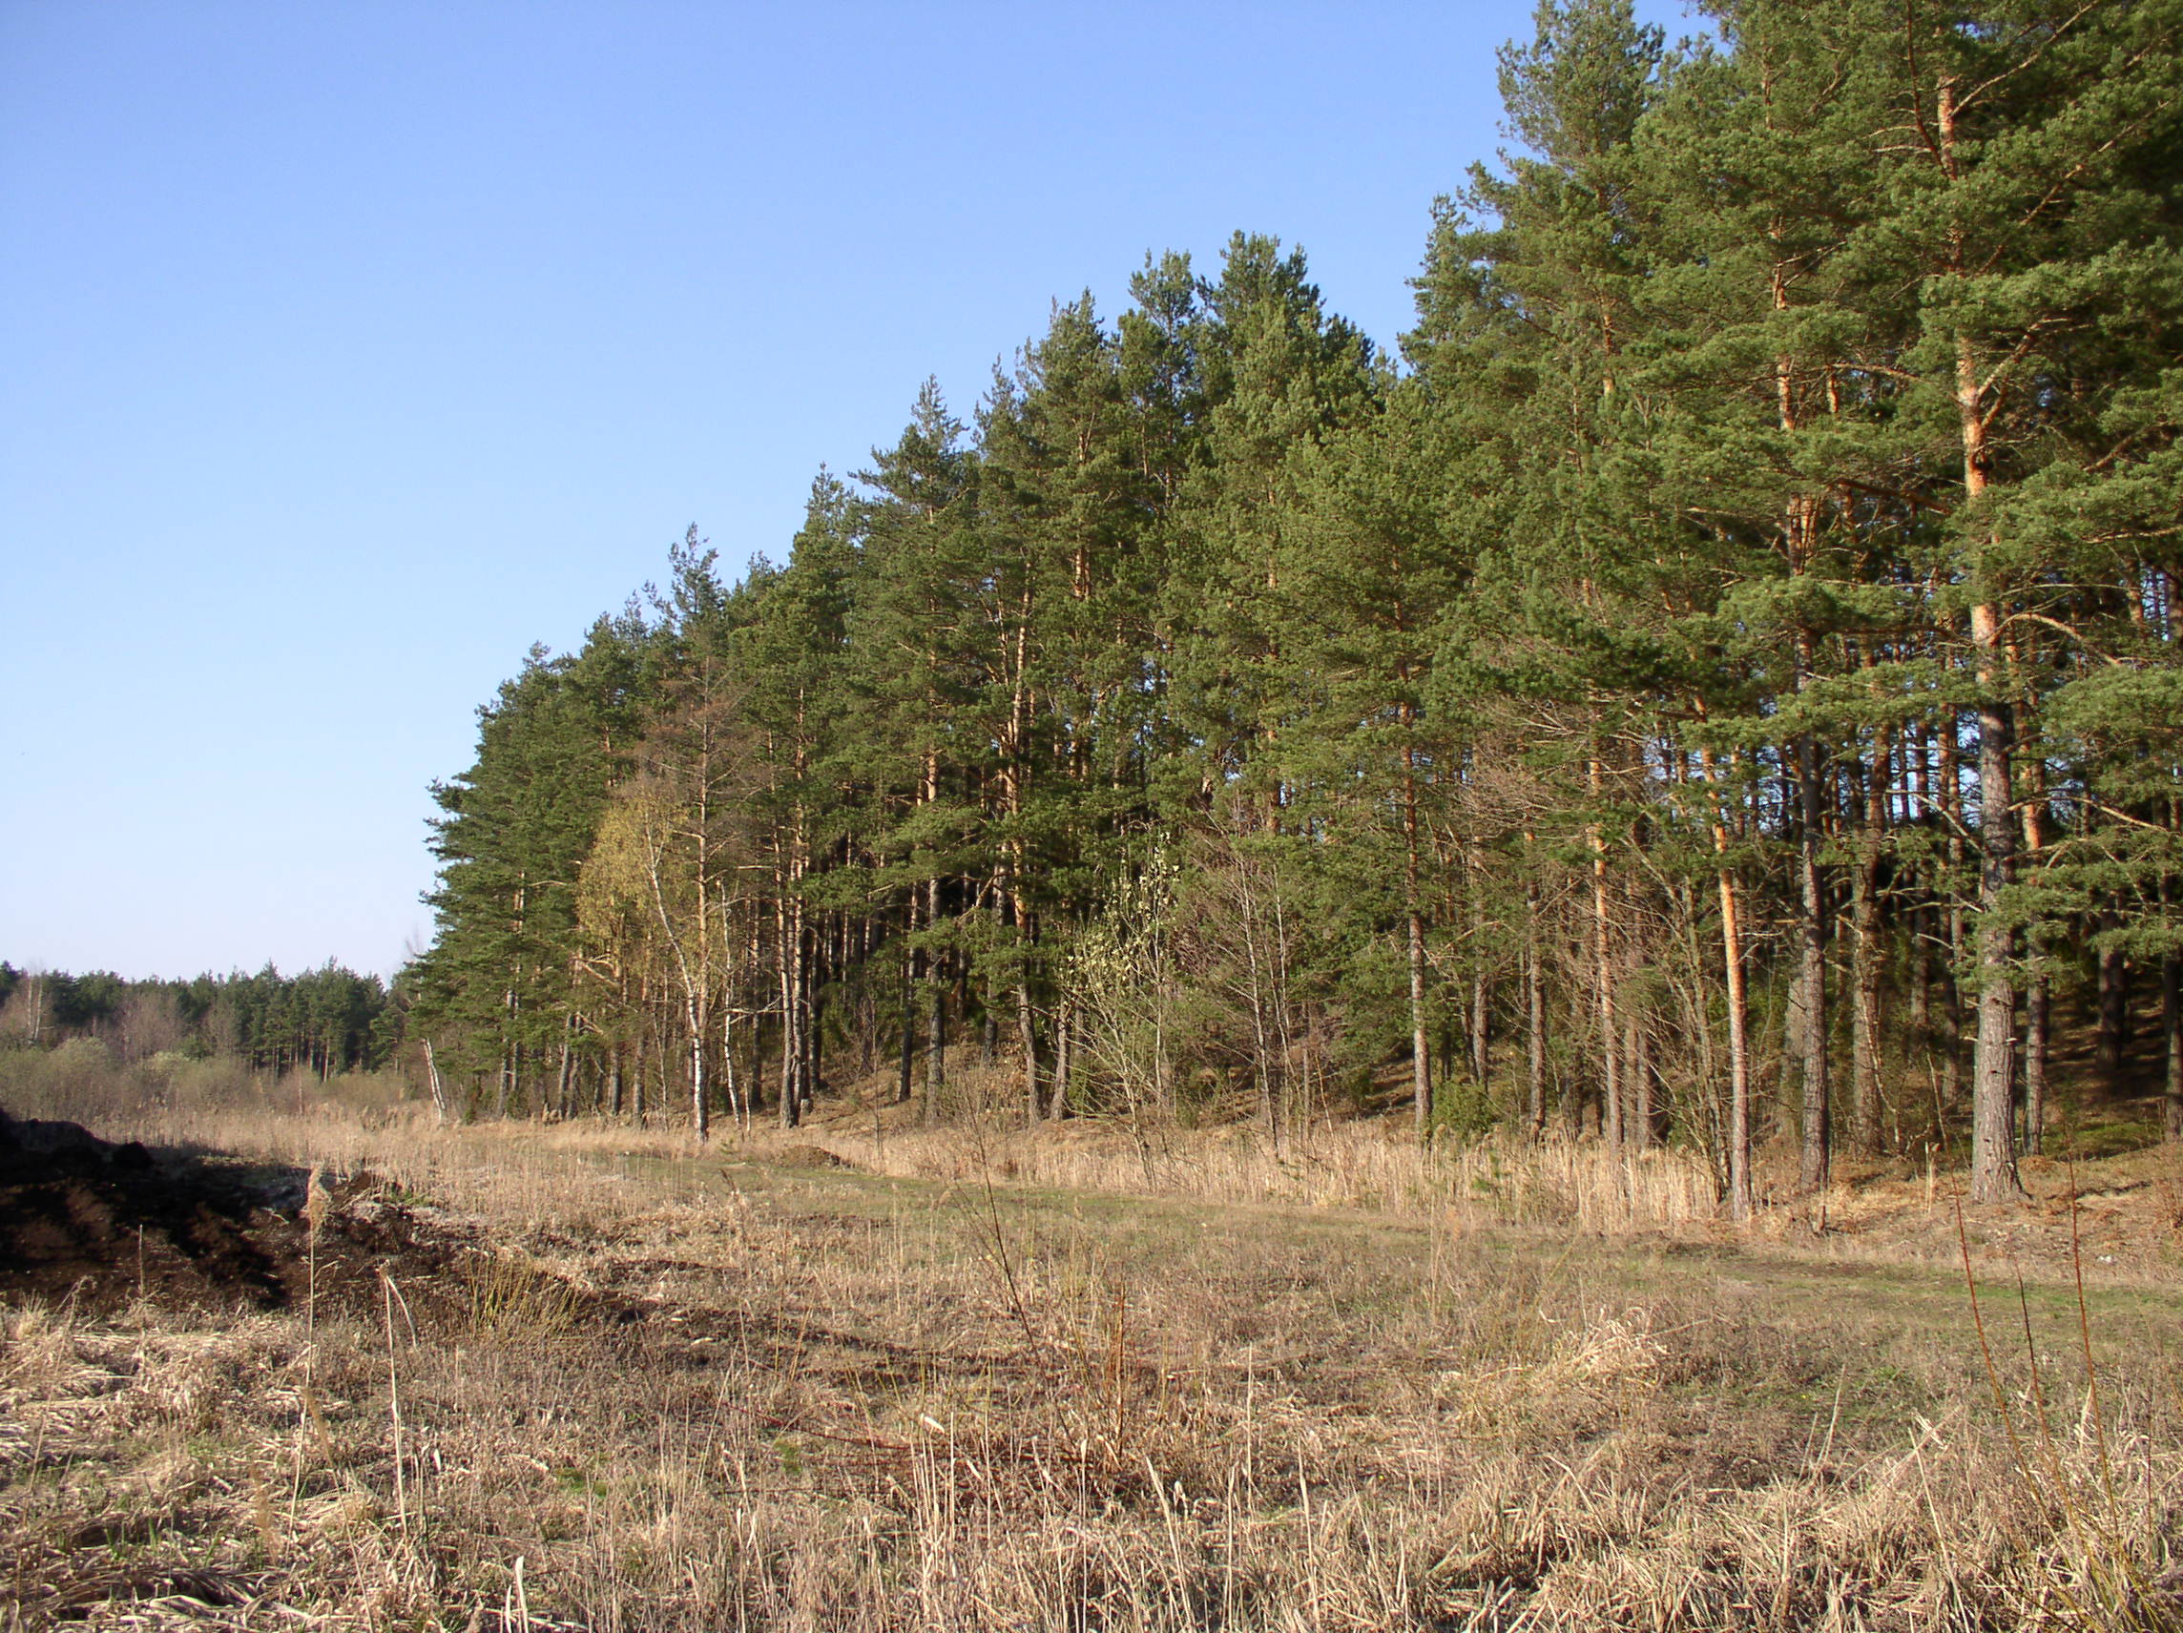
fot. 31. Otoczenie wyrobiska na południe od drogi 61 | fot. 32. Wyrobisko w rynnie Jeziora Rajgrodzkiego na południe od drogi 61

